康巴什区新能源发展规划
（2024—2035年）

2024年7月

目 录
一、规划编制概况 4
（一）规划背景 4
（二）编制依据 6
（三）规划范围 11
（四）规划期限 11
二、指导方针和发展目标 11
（一）指导思想 11
（二）基本原则 12
（三）发展目标 14
三、发展基础和发展形势 14
（一）康巴什区自然环境和社会经济现状 14
（二）新能源发展现状 16
（三）风光资源禀赋 16
（四）电网条件 26
（五）土地资源条件 30
（六）发展形势 31
四、总体布局 32
（一）布局原则 32
（二）布局成果 35
（三）建设时序 37
五、加大集中式新能源开发力度 38
（一）1#风光同场项目场址 38
（二）1#风电场场址 39
（三）1#光伏治沙项目场址 40
（四）2#、3#、4#风光同场场址 42
六、因地制宜发展分布式新能源 45
（一）结合城市基础设施建设分布式新能源项目 45
（二）积极建设康巴什区整区光伏项目 47
（三）建设分散式风电项目助力园区绿电消纳 47
（四）建设新能源主题零碳景观公园 48
七、积极推动地热能规模化开发 49
（一）开展地热资源勘查 49
（二） 因地制宜开发浅层地热 50
（三） 推进中深层地热能开发利用 51
（四） 做好与相关规划的衔接 51
八、可再生能源消纳利用方案 51
（一）推动工业园区存量负荷绿电替代 51
（二）发展高比例新能源绿色智慧配电网 52
（三）推动新能源制氢耦合发展 53
（四）配套建设多种新型储能 55
（五）扩大可再生能源非电直接利用规模 56
（六）发展综合能源智慧管控系统 56
九、电网接入方案 58
（一）电网发展规划 58
（二）可接入变电站分析 59
（三）接入系统方案 60
十、保障措施 68
（一）加强组织领导 68
（二）优化土地配置 69
（三）加强金融财政支持 69
（四）统筹源网建设 70
十一、环境影响评价 70
（一）环境影响分析 70
（二）环境保护措施 71

一、规划编制概况

（一）规划背景
环境是人类生存的基础，能源是文明发展的动力，二者共同构成人类文明发展的基石。秉持人类命运共同体理念，坚持绿色低碳，建设一个清洁美丽的世界，是实现人类社会可持续发展的必由之路。
2020年9月，习近平总书记在第七十五届联合国大会一般性辩论上提出2030年前碳排放达峰、2060年前实现碳中的战略目标，在气候雄心峰会上进一步提出，到2030年，中国单位国内生产总值二氧化碳排放将比2005年下降65%以上，非化石能源占一次能源消费比重将达到25%左右，森林蓄积量将比2005年增加60亿立方米，风电、太阳能发电总装机容量将达到12亿千瓦以上。“30、60”目标的提出，代表着我国能源低碳转型的坚定决心，指出了新时代低碳发展的具体路径，是我国对国际社会的庄严承诺。
“十四五”规划以来，内蒙古自治区按照可再生能源发展规划确定的发展目标和重点，以风电、太阳能发电为主体的可再生能源加快发展，各类重大项目稳步实施，发展质量效益逐步提高，对全区经济社会发展的支撑、引领作用持续加强。全力推进风电、光伏等新能源大规模高比例开发利用，建设一批千万千瓦级新能源基地，在全国率先建成以新能源为主体的能源供给体系、率先构建以新能源为主体的新型电力系统，到2025年新能源装机规模超过火电装机规模，到2030年新能源发电总量超过火电发电总量。
风能和太阳能是清洁的可再生能源，康巴什区风能和太阳能资源丰富、地理条件得天独厚，区内地貌以草地为主，交通便利，具有建设风电及光伏发电项目的优越条件。为全面贯彻落实内蒙古自治区“生态优先、绿色发展”为导向的发展理念，合理有序开发康巴什区的风能和太阳能资源，促进当地经济发展，需要对风电、光伏资源进行统筹规划，使康巴什区的可再生能源得到充分合理的开发利用。
鄂尔多斯煤炭产业处于鼎盛时期，但随着我国发展进入“新常态”，鄂尔多斯过去以煤炭开采为单极驱动的发展方式亟须向现代能源经济转型。康巴什区作为鄂尔多斯市高起点规划、高标准建设、高水平管理的新城，是鄂尔多斯市展示高质量发展成效的窗口。康巴什区始终秉持绿色发展理念，勇于探索绿色转型发展路径，积极推动城市用能绿色低碳转型，正在建设美丽内蒙古先行区和美丽暖城示范区。

（二）编制依据

1、能源、土地管理法律法规
（1）《中华人民共和国可再生能源法》（2005.2.28通过，2009.12.26修正，2010.4.1施行）；
（2）《中华人民共和国清洁生产促进法》（2002.6.29通过，2012.2.29修正，2012.7.1施行）；
（3）《中华人民共和国气象法》（1999.10.31通过，2016.11.07修正并施行）；
（4）《中华人民共和国土地管理法》（1986.06.25通过，2019.8.26修正，2019.09.06施行）；
（5）《中华人民共和国环境保护法》（2014.04.24通过，2015.01.01施行）；
（6）《中华人民共和国环境影响评价法》（2002.10.28通过，2003.09.01施行）；
（7）《中华人民共和国水土保持法》（1991.6.29通过，2010.12.25修正，2011.03.01施行）；
（8）《中华人民共和国草原法》（1985.6.18通过，2021.04.29修正并施行）；
（9）《中华人民共和国水法》（2002.8.29通过，2002.10.01施行）；
（10）《中华人民共和国水污染防治法》（2008.2.28通过，2008.06.01施行）。

2、指导性文件及相关规划
（1）《产业结构调整指导目录（2024年本）》（发展改革委令2024第7号）；
（2）《中华人民共和国自然保护区条例》（国务院令第167号）；
（3）《建设项目环境保护管理条例》（国务院令第253号）、《国务院关于修改〈建设项目环境保护管理条例〉的决定》（国务院令第682号）；
（4）《国家发展改革委关于发挥价格杠杆作用促进光伏产业健康发展的通知》（发改价格〔2013〕1638号）；
（5）《国家发展改革委关于调整可再生能源电价附加标准与环保电价有关事项的通知》（发改价格〔2013〕1651号）；
（6）《国家能源局关于印发<光伏电站项目管理暂行办法〉的通知》（国能新能〔2013〕329号）；
（7）《国家能源局关于印发<光伏发电运营监管暂行办法〉的通知》（国能监管〔2013〕459号）；
（8）《国家能源局关于印发风电开发建设管理暂行办法的通知》（国能新能〔2011〕285号）；
（9）《国家能源局关于印发分散式接入风电项目开发建设指导意见的通知》（国能新能〔2011〕374号）；
（10）《关于印发<风电场工程建设用地和环境保护管理暂行办法〉的通知》（发改能源〔2005〕1511号）；
（11）《关于批准发布<电力工程项目建设用地指标（风电场）〉的通知》（建标〔2011〕209号）；
（12）《国家发展改革委关于完善陆上风电光伏发电上网标杆电价政策的通知》（发改价格〔2015〕3044号）；
（13）《建设项目使用林地审核审批管理办法》（国家林业局令第35号，国家林业局令第42号修正）；
（14）《电网调度管理条例》（国务院令第115号）；
（15）《国务院关于促进光伏产业健康发展的若干意见》（国发〔2013〕24号）；
（16）《“十四五”特殊类型地区振兴发展规划》（国函〔2021〕98号）；
（17）国家发改委《关于印发促进工业经济平稳增长的若干政策的通知》（发改产业〔2022〕273号）；
（18）《自然资源部办公厅 国家林业和草原局办公室 国家能源局综合司 关于支持光伏发电产业发展规范用地管理有关工作的通知》（自然资办发〔2023〕12号）；
（19）《国家能源局综合司 国家林业和草原局办公室关于有序推进光伏治沙项目开发建设有关事项的通知》（国能综通新能〔2024〕82号）。
（20）《“十四五”可再生能源发展规划》
（21）《内蒙古自治区“十四五”可再生能源发展规划》
（22）《内蒙古自治区新能源开发布局与有序利用规划方案》
（23）《鄂尔多斯市城市总体规划（2011—2030）》
（24）《鄂尔多斯市氢能产业发展规划》
（25）《鄂尔多斯市康巴什区国民经济和社会发展第十四个五年规划和2035年远景目标纲要（修订版）》
（26）《鄂尔多斯市新型电力系统试点方案》
（27）《康巴什区碳达峰碳中和行动方案》

3、相关技术规范
（1）《风电场工程规划报告编制办法》（发改办能源〔2005〕899号文）
（2）《风电场工程前期工作管理暂行办法》（发改办能源〔2005〕899号文）
（3）《风电场场址选择技术规定》（发改能源〔2003〕1403号）
（4）《风电场场址工程地质勘察技术规定》（发改能源〔2003〕1403号）
（5）《陆上风电场工程概算定额》（NB/T 31010-2019）
（7）《风电场风能资源测量方法》（GB/T 18709-2002）
（8）《风电场风能资源评估方法》（GB/T 18710-2002）
（9）《风电场风能资源测量和评估技术规定》（发改能源〔2003〕1403号）
（10）《全国风能资源评价技术规定》（发改能源〔2004〕865号）
（11）《风电场接入电力系统技术规定 第1部分：陆上风电》（GB/T 19963.1-2021）
（12）《太阳能资源评估方法》（GB/T 37526-2019）
（13）《风光储联合发电站设计标准》（GB/T 51437-2021）
（14）《太阳能发电工程太阳能资源评估技术规程》（NB/T 10353-2019）
（15）《光伏发电工程规划报告编制规程》（NB/T 32046 -2018）
（16）《风电场工程规划报告编制规程》（NB/T 31098-2016）

4、相关支持性政策
自治区根据自身情况，在2022年制定了《关于推动全区风电光伏新能源产业高质量发展的意见》和《工业园区绿色供电等6类市场化项目实施细则》，并在2023年对市场化项目实施细则进行了修订，有效促进了市场化并网新能源项目的开发建设。2023年10月，自治区政府办公厅印发《内蒙古自治区光伏治沙行动实施方案》，提出配合“三北”六期等生态治理工程，实施全区沙漠、沙地光伏治沙规模化开发。2024年通过开展“千乡万村驭风行动”，进一步改善乡村居民生产生活条件，助力乡村振兴、促进稳边固边。

（三）规划范围
内蒙古自治区鄂尔多斯市康巴什区辖区内的新能源可开发总量。

（四）规划期限
规划基准年为2023年，规划期限为2024年至2027年，展望到2035年。

二、指导方针和发展目标

（一）指导思想
以习近平新时代中国特色社会主义思想为指导，深入贯彻党的二十大精神，全面落实习近平总书记关于内蒙古的重要指示批示精神，围绕“碳达峰、碳中和”目标，遵循“四个革命、一个合作”能源安全新战略和“节约、清洁、安全”的能源发展总方针，把握新发展阶段、贯彻新发展理念、融入新发展格局，坚持稳中求进工作总基调，立足以煤为主的基本国情，坚持发展和安全并重，坚持风光氢储煤电油气并举、延链补链融链强链并进、提质增效节能降碳并行，加快建设“探索以生态优先、绿色发展为导向的高质量发展新路子”先行区和黄河流域生态保护和高质量发展先行区，加快建设现代能源产业基地，努力构建现代能源体系，率先建成以新能源为主体的能源供给体系和新型电力系统。紧跟自治区“两个屏障”“两个基地”“一个桥头堡”五大任务目标，认真落实自治区“两个率先、两个超过”能源发展目标和鄂尔多斯市“走好新路子，建设先行区”行动指南，锚定“三个四”目标任务，着力把康巴什区打造成为全国城市绿色低碳发展的先行示范区。

（二）基本原则
因地制宜，有序推进。统筹利用城镇开发空间以外集中连片、资源富集、便于消纳的区域发展集中式新能源，在城区内利用建筑屋顶立面、结合城市基础设施等发展分布式新能源。因地制宜发展“光伏+”综合利用模式，推动光伏治沙、林光互补等一系列项目落地实施，结合康巴什区节能降碳目标有序推进新能源发展建设。
统筹布局，耦合联动。统筹风电、光伏、氢能、储能、清洁供暖、地热利用、绿色交通等多种要素，实现不同能源形式间的耦合联动，提高系统效率和柔性调节能力。
锚定城市定位。康巴什区是鄂尔多斯市的政治文化中心和花园式生态宜居城市，宜优先发展以本地节能降碳为目标的先进示范项目以及以自发自用为主的小型新能源项目，待建成项目对城市发展、生态环境等方面的影响进行有效评估后，再发展大规模集中式项目。
坚持生态优先。践行绿水青山就是金山银山的发展理念，把生态环境保护摆到更加突出的位置，贯穿到可再生能源规划建设全过程，积极响应自治区光伏治沙行动方案，坚持“先修复、后开发”，充分发挥可再生能源的生态环境效益和生态治理效益，推动可再生能源开发利用与生态环境保护协调发展、相得益彰。
坚持协同融合。加强可再生能源与国土、环保、水利、财税、金融等政策协同，形成促进新时代可再生能源高质量发展的强大合力，推动可再生能源与新兴技术、新型城镇化、新基建等深度融合，不断拓展可再生能源发展新领域、新场景。统筹乡村新能源发展与乡村集体经济，通过集体土地作价入股、收益共享等机制，培育乡村能源合作社等新型集体经济模式，推动城乡居民共同富裕。

（三）发展目标
近期目标：到2027年，康巴什区全区新增新能源装机100万千瓦，其中集中式90万千瓦，分布式10万千瓦，全区新能源发电量达到21亿千瓦时，可再生能源非电利用达到3万吨标准煤，建成康巴什绿色低碳示范区。
远期目标：2030年如期实现碳达峰，绿色低碳高质量发展取得显著成效，可再生能源消费占比、单位地区生产总值二氧化碳排放等关键指标位居自治区前列。到2035年，新能源成为康巴什区能源供应主体，率先建成全国示范性零碳城市。

三、发展基础和发展形势

（一）康巴什区自然环境和社会经济现状
康巴什区位于内蒙古自治区西南部、鄂尔多斯市中南部，介于北纬39°31′—39°45′、东经109°38′—110°21′之间，毗邻2个区（旗），北靠东胜区，东、南、西三面与伊金霍洛旗接壤，是鄂尔多斯的政治、文化、科教中心。康巴什区于2004年启动建设，2016年6月经国务院批准设立县级康巴什区，下辖4个街道办事处、21个社区，全区总面积为372.55平方公里，建成区面积38.42平方公里，现有人口12.45万。康巴什区地处鄂尔多斯高原腹地，北靠青春山，南临东红海子，三面被乌兰木伦河环绕，地势开阔平坦。康巴什区属典型的温带大陆性气候，日照丰富，四季分明，无霜期短，年均气温6℃左右，城市核心区夏季平均气温21℃，平原“绿洲效应”显著，小气候相对舒适，空气质量优良天数达300天以上。
2023年，康巴什区全年地区生产总值140.95亿元，扣除价格因素影响，同比增长7.3%。分产业看，第一产业增加值为0.003亿元，同比增长4.2%；第二产业增加值36.96亿元，同比增长7.4%；第三产业增加值103.99亿元，同比增长7.2%；三次产业的结构比为0：26：74。第一、二、三产业对地区生产总值的贡献率分别为0%、23.7%、76.3%。人均地区生产总值达到112133元，同比增长4.5%。
2023年全区签约落地招商项目90项，国内（自治区外）到位资金9.24亿元，增速位居全市第一。市场主体达1.26万户，同比增长53%。总部经济不断壮大，一批企业总部成功入驻。金融机构加速聚集，数字金融创新示范基地具备入驻条件，新增基金管理公司1家、私募股权投资基金8只。数字经济加速成长，“多多评”平台全市注册人数达到127万人，聚合支付总交易额突破11亿元；完成新能源智能网联汽车示范应用一期项目建设，成为自治区首个无人驾驶汽车应用示范场景城市。消费结构不断优化，新能源汽车销售中心正式运营，入驻企业24家，销售额达到15亿元

（二）新能源发展现状
截至2023年底，康巴什区存量新能源项目共有166.2兆瓦。其中，已建成新能源项目5项，均为分布式光伏项目，总容量14.2兆瓦，年发电量约2300万千瓦时；已批复分布式光伏项目1项，容量为12兆瓦；已批复集中式光伏项目1项，容量为140兆瓦，为京能火电灵活性改造消纳新能源项目。
当前康巴什区新能源装机量较小，发电量占比较低，主要受限于本地消纳空间较小，无大型用电负荷，新能源开发模式受限。

（三）风光资源禀赋
1、风能资源概况
（1）鄂尔多斯市风能资源概况
鄂尔多斯市杭锦旗、鄂托克旗、鄂托克前旗位于狼山和阴山之间的狭长风口地带，是西伯利亚冷空气南下的主要通道，具有风能品位高、有效风时多、稳定度高、连续性好等特点，具备建设千万千瓦级大型风电基地的条件。根据Merra2数据，同时参考气象站和测风塔风资源观测数据分析结果，平均风速大多在6m/s以上，风能资源等级多为2～3级，具备较大开发价值。根据风资源实测数据和中尺度风资源软件分析，鄂尔多斯区域经济可开发范围内，风能资源技术可开发量超过1043.2万千瓦。
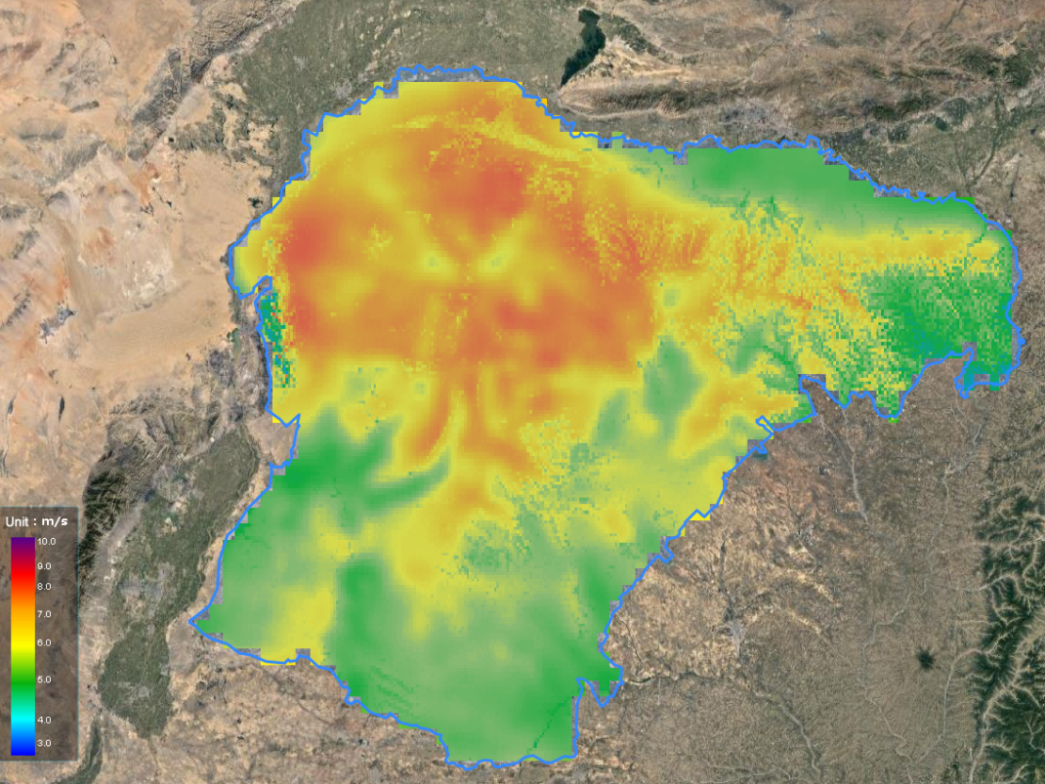
图3.3-1 鄂尔多斯市100米高度年平均风速分布图（数据来源：Merra2）
（2）康巴什风能资源概况
康巴什风能资源分布不均，呈现西部和东部高，中部低的趋势，其中西北区域位于西伯利亚冷空气南下的主要通道，风资源最为优异，东中部区域次之，100m高度风速在5.7m/s～6.5m/s之间，风能密度在183～271W/m²之间，具有较好的开发价值。
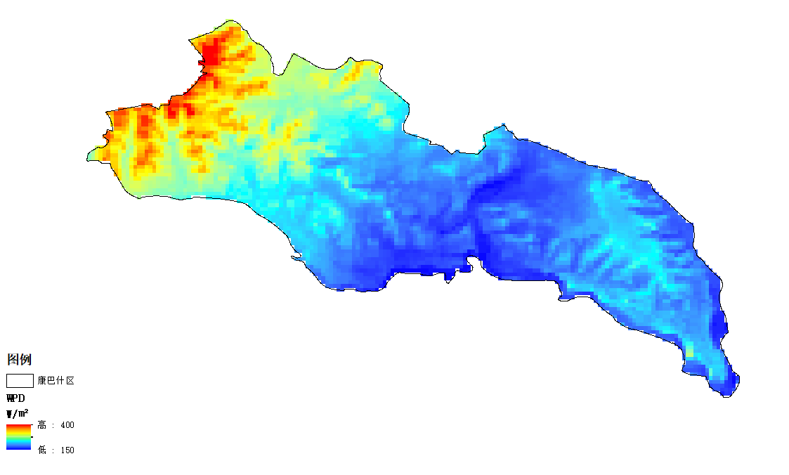
图3.3-2 康巴什区100米高度风功率密度分布图（数据来源：Merra2）
（3）风资源分析
1）风速和风功率
100m高度风速和风功率密度年内变化曲线见下图，风速与风功率年内变化见下表。由表中数据可以看出，2-6月风速及风功率密度较大，其他各月相对较小。
表3.3-1 100m高度月平均风速、风功率密度统计表
单位：风速：m/s；风功率密度：W/m²
项目 | 1月 | 2月 | 3月 | 4月 | 5月 | 6月 | 7月 | 8月 | 9月 | 10月 | 11月 | 12月 | 年均
风速 | 4.5 | 6.3 | 7.5 | 6.5 | 7.3 | 5.9 | 5.2 | 5.6 | 5.5 | 5.9 | 5.8 | 6.2 | 6.0
风功率 | 88 | 214 | 322 | 250 | 323 | 203 | 118 | 138 | 129 | 168 | 197 | 194 | 195
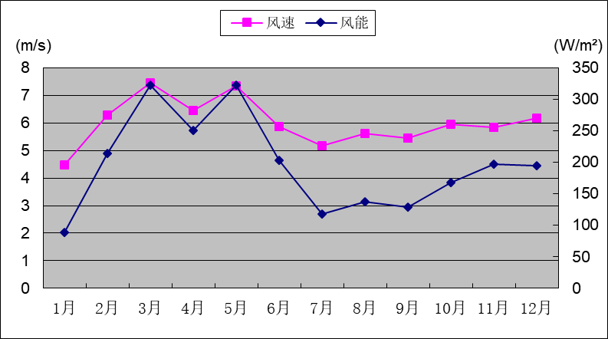
图3.3-3 100m高度平均风速和风功率密度年变化曲线
2）风速和风功率密度的日内变化
100m高度风速和风功率密度日变化曲线见下图。
表3.3-2 100m高度风速风功率日变化统计表
时间 | 100m高度
时间 | 平均风速（m/s） | 风功率密度（W/m²）
0 | 6.38 | 200.28
1 | 6.36 | 196.32
2 | 6.30 | 192.64
3 | 6.24 | 189.13
4 | 6.19 | 186.58
5 | 6.01 | 171.62
6 | 5.72 | 149.50
7 | 5.45 | 135.65
8 | 5.34 | 136.12
9 | 5.41 | 152.96
10 | 5.59 | 174.95
11 | 5.85 | 196.92
12 | 6.03 | 218.16
13 | 6.18 | 237.77
14 | 6.28 | 254.20
15 | 6.31 | 259.79
16 | 6.21 | 249.20
17 | 5.96 | 219.61
18 | 5.81 | 192.83
19 | 5.81 | 183.27
20 | 5.97 | 189.47
21 | 6.12 | 196.50
22 | 6.25 | 199.63
23 | 6.36 | 202.32
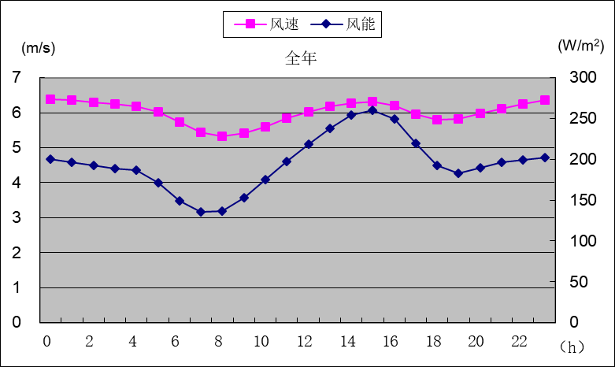
图3.3-4 100m高度风速及风功率密度日内变化曲线
3）主风能和主风向
100m高度的主风能为NW，次主风能为WNW；主风向为NW，次主风向为WNW。
表3.3-3 风能频率统计表
扇区 | 风向频率 | 风能频率
N | 4.64% | 2.67%
NNE | 3.20% | 1.92%
NE | 2.47% | 0.86%
ENE | 2.54% | 0.68%
ENE | 2.02% | 0.56%
ESE | 1.88% | 0.53%
SE | 3.76% | 2.45%
SSE | 7.57% | 7.37%
S | 8.45% | 8.44%
SSW | 7.02% | 4.48%
SW | 6.33% | 3.68%
WSW | 7.37% | 6.43%
W | 10.20% | 13.91%
WNW | 11.30% | 18.38%
NW | 13.52% | 19.73%
NNW | 7.73% | 7.90%
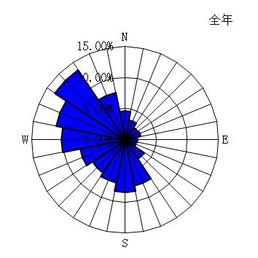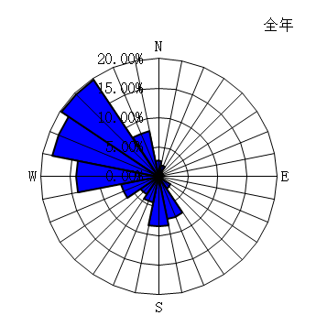
图3.3-5 100m高度风能风向玫瑰图
100m高度风速为6.01m/s，风功率密度为195W/m²，2-6月份风速及风功率密度较大，其他各月相对较小，主风能为NW，次主风能为WNW；主风向为NW，次主风向为WNW。该区域风能资源具有一定开发价值。
2、太阳能资源概况
（1）鄂尔多斯市太阳能资源概况
鄂尔多斯市是内蒙古自治区仅次于阿拉善盟的太阳能资源丰富地区，年水平总辐射量在1388～1752kWh/m²之间，属于全国太阳能资源二类和三类地区，具备较大开发价值，主要的行政区域包括鄂托克前旗、伊金霍洛旗、康巴什区等。
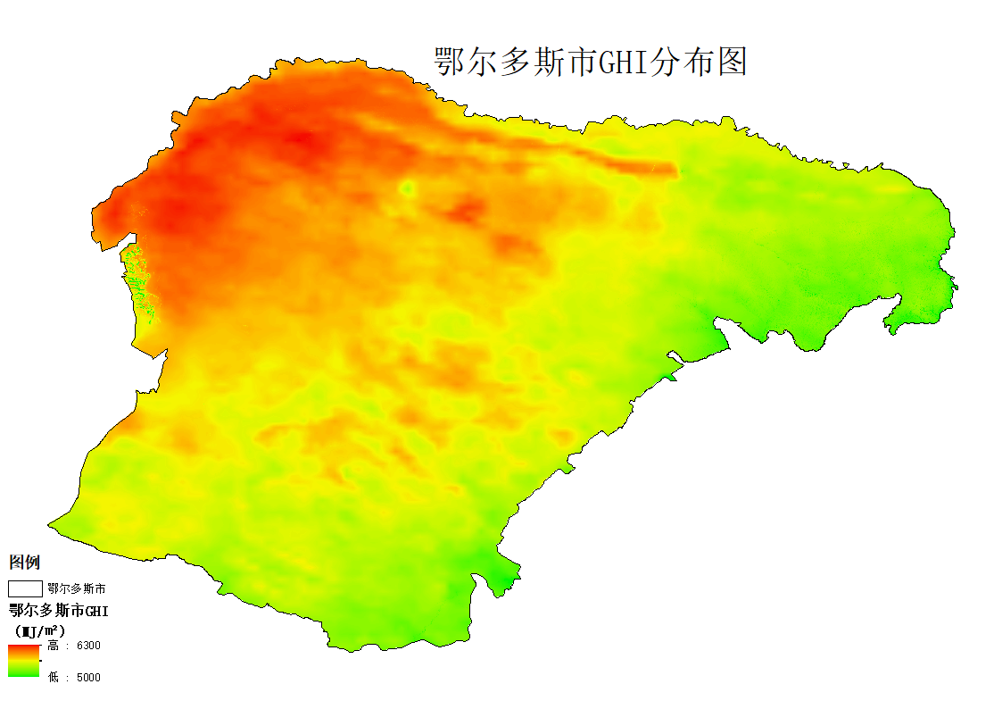
图3.3-6 鄂尔多斯市年水平总辐射量分布图
2、康巴什区太阳能资源概况
康巴什区域内太阳能资源丰富，水平总辐射量整体呈现东低西高的趋势，但东西差距较小，年水平总辐射量在1610～1683kWh/m²之间，属于很丰富区（B类区域），具备较大开发价值。
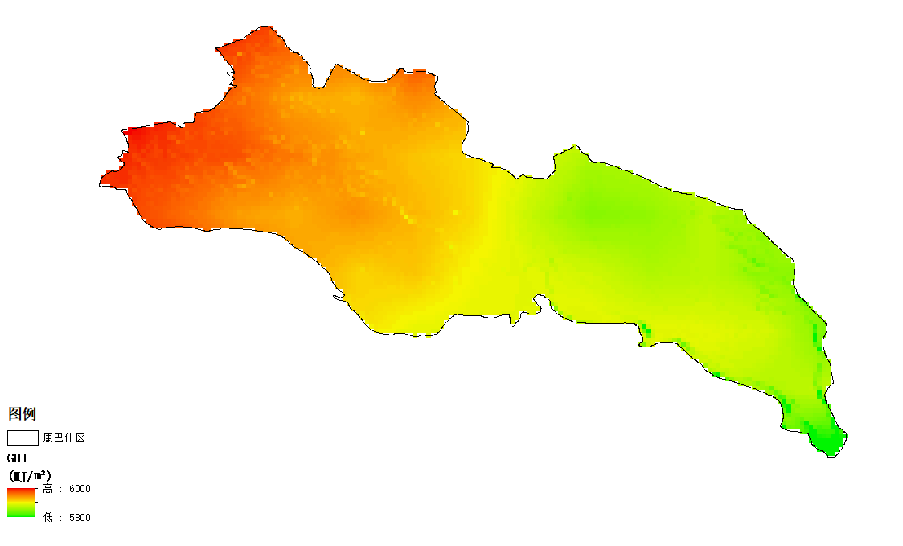
图3.3-7 康巴什区年水平总辐射量分布图
- 太阳能资源年变化特征及稳定度等级
（1）年内分布
根据Solargis数据库，康巴什区多年平均年水平面总辐射量为5691MJ/m²，根据《太阳能资源评估方法》，场址区域年水平面总辐射量为B级（很丰富）。
根据各月辐射量分析，本项目辐射量3月～9月份较强，10月～翌年2月较弱。即春夏季辐射强，秋冬季辐射弱。
表3.3-4 Solargis多年平均辐射量 单位：MJ/m²
月份 | 1 | 2 | 3 | 4 | 5 | 6 | 7 | 8 | 9 | 10 | 11 | 12 | 合计
辐射量 | 280 | 353 | 523 | 596 | 666 | 641 | 631 | 599 | 501 | 398 | 264 | 238 | 5691

图3.3-8 各月辐射量分布图
光伏电站区域多年平均日照时间为2898h，其中6月日照时间最长289h，2月日照时间最短203h，场址所在位置日照时数变化如下表所示。
表3.3-5 光伏电站逐月日照时数统计表 单位：小时
月 | 1 | 2 | 3 | 4 | 5 | 6 | 7 | 8 | 9 | 10 | 11 | 12 | 全年
日照时间 | 210 | 203 | 238 | 247 | 285 | 289 | 276 | 265 | 234 | 230 | 214 | 207 | 2898
太阳能资源稳定度是太阳能资源年内变化的状态和幅度，根据《太阳能资源评估方法》（GBT37526-2019）的稳定度等级划分，变化稳定度分为四个等级：很稳定（A）、稳定（B）、一般（C）、欠稳定（D）。划分标准如下表。
等级名称 | 分级阈值 | 等级符号
很稳定 | RW≥0.47 | A
稳定 | 0.36≤RW＜0.47 | B
一般 | 0.28≤RW＜0.36 | C
欠稳定 | RW＜0.28 | D
注：RW表示稳定度，计算RW时，首先计算总辐射各月平均日辐射量的多年平均值（一般取30年平均），然后取最小值与最大值之比。
基于GB/T 37526-2019《太阳能资源评估方法》的稳定度等级划分标准，利用Solargis数据库数据计算得到本光伏电站太阳能资源稳定度，如下表所示。本场址月平均日辐射量最小值为7.68MJ/m²，最大值为21.48 MJ/m²，计算得到稳定度（月平均日辐射量最小值与最大值之比）为0.358。根据GB/T 37526-2019《太阳能资源评估方法》的稳定度等级划分，该地区的光伏场址稳定度属C级，属“一般区域”，较为有利于光伏电站的稳定运行。
表3.3-6 场址月平均日辐射量计算表
辐射量（MJ/m²） | 1月 | 2月 | 3月 | 4月 | 5月 | 6月 | 7月 | 8月 | 9月 | 10月 | 11月 | 12月 | 全年
月总辐射量 | 280 | 353 | 523 | 596 | 666 | 641 | 631 | 599 | 501 | 398 | 264 | 238 | 5691
天数 | 31 | 28 | 31 | 30 | 31 | 30 | 31 | 31 | 30 | 31 | 30 | 31 | 365
月平均日辐射量 | 9.0 | 12.6 | 16.9 | 19.9 | 21.5 | 21.4 | 20.4 | 19.3 | 16.7 | 12.8 | 8.8 | 7.7 | 15.6
太阳能资源直射比等级是指水平面直接辐照量在水平面总辐照量中所占的比例。根据《太阳能资源评估方法》（GBT37526-2019）的直射比等级划分，其分为四个等级：直接辐射占主导（A）、直接辐射较多（B）、散射辐射较多（C）、散射辐射主导（D）。划分标准如下表：
表3.3-7 太阳能资源直射比（DHRR）等级
等级名称 | 分级阈值 | 等级符号 | 等级说明
很高 | DHRR≥0.6 | A | 直接辐射主导
高 | 0.5≤RW＜0.6 | B | 直接辐射较多
中 | 0.35≤RW＜0.5 | C | 散射辐射较多
低 | RW＜0.35 | D | 散射辐射主导
注：DHRR表示直射比，计算DHRR时，首先计算代表年水平面直接辐照量和总辐照量，然后求二者之比。
基于GB/T 37526-2019《太阳能资源评估方法》的直射比等级划分标准，利用Solargis数据库数据可知，康巴什区年水平面直接辐照量为3561.84MJ/m²，年总辐照量为5881.68MJ/m²，计算得到太阳能资源直射比为0.61。根据直射比等级划分，光伏场址区域直射比属于很高级，该区域直接辐射较多，有利于光伏电站的开发。
从以上分析可知，采用Solargis数据库辐射量，规划区域光伏电站年平均太阳辐射量为5881.68MJ/m²，水平面散射辐射2319.84MJ/m²，根据《太阳能资源等级总辐射》（GB/T 31155-2014）、《太阳能资源评估方法》（GB/T 37526-2019）等级划分，场址区域属于全国太阳能资源B类地区（资源很丰富区）。该地区夏季辐射强，冬季辐射弱，太阳能资源稳定度GHRS=0.358，太阳能资源稳定度属于“一般”区域（C级）。全年的直射比为0.61，直射比属于很高（A级），该区域属于直接辐射占主导。因此，规划光伏电站具有较好的开发价值。

（四）电网条件
鄂尔多斯电网位于内蒙古电网的西南部，按电网分布情况，可分为鄂尔多斯中部供电区（包括达拉特旗地区、东胜地区、伊金霍洛旗地区、乌审旗地区和杭锦旗地区）和鄂尔多斯西部供电区（包括鄂托克旗、鄂托克前旗）。
鄂尔多斯中部供电区分别通过布日都～乌海、响沙湾～高新、响沙湾～永圣域共6回500kV线路与乌海、包头、呼市电网相连。鄂中部供电区现已形成了以布日都、响沙湾、甘迪尔、阿勒泰四座500kV变电站为中心，220kV为主供电网架的网络格局。其中响沙湾供电区以响沙湾500kV变电源点，分别通过2回及以上220kV线路辐射状向达旗、杭锦旗地区供电；布日都、甘迪尔联合供电区以布日都、甘迪尔、阿勒泰500kV变为支点，通过220kV环网及500/220kV电磁环网向东胜区、乌审旗地区、伊金霍洛旗地区、鄂托克旗地区供电，分别形成布日都～东胜北郊～马莲、布日都～马莲～乌兰木伦、布日都～乌兰木伦～扎萨克～甘迪尔、布日都～掌岗图～甘迪尔、甘迪尔苏贝～图忽岱、苏贝～乌审～图忽岱、无定河～乌审～图忽岱、阿勒泰～乌审图忽岱～无定河多个220kV环网及500/220kV电磁环网。
鄂尔多斯电网所辖500kV变电站5座，总变电容量12150MVA；220kV公用变电站28座，主变66台，总变电容量12300MVA，开关站一座。截至2023年底，鄂尔多斯电网覆盖范围内220kV输变电线路131条，线路总长度约4079.308km。
康巴什地区用电负荷由2座220kV变电站（康巴什变电站、装备变电站）、9座110kV变电站（青春山变电站、景观河变电站、红海子变电站、商混变电站、惠民变电站、寨子塔变电站、北区变电站、杨五壕变电站、幸福变电站）带出。与此同时，为满足城区负荷发展需要，减轻康巴什220kV变电站供电压力，加强和优化城区110kV电网结构，提高城区供电安全保障，规划2025年建设220kV卓越站，届时康巴什区负荷将由3座220kV变电站接带。康巴什区10kV配电线路88条，总长836.71千米。其中电缆线路571.93千米及架空线路164.78千米。按区域划分为核心城区线路39条，总长435.51千米，绝缘化率100%，互带率和转供率100%；各产业园区线路37条，总长226.66千米，绝缘化率100%，互带率和转供率100%；农村线路10条，总长134.54米，绝缘化率84.6%，互带率和转供率100%。所有线路负荷率均未超70%。目前分局公用线路83条，其中配网自动化线路完成建设的75条，配网自动化覆盖率90.36%。康巴什核心供电区内蒙古电网首个智能分布式配电网自愈系统，配网线路可实现“毫秒故障隔离，秒级自愈恢复供电”，供电可靠率实现99.999%，处于全国领先水平。

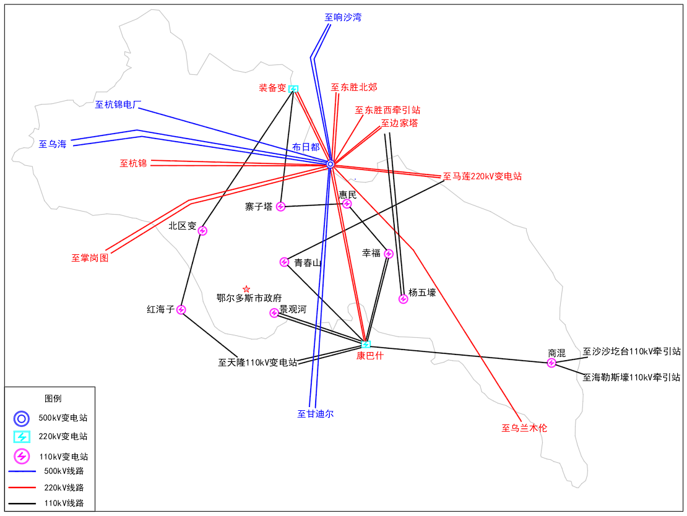
图3.4-1 2023年底康巴什区电网地理接线示意图

（五）土地资源条件
康巴什区总面积372.2平方公里，全区不涉及生态保护红线、自然保护地、国家公益林、基本草原等，基本农田占地约14.2平方公里，占全区总面积的3.82%。根据最新国土变更调查主要数据，康巴什区耕地面积1562.28公顷、园地面积3.63公顷、林地面积11600.14公顷、草地16368.8公顷、湿地66.86公顷、城镇村及工矿用地4636.57公顷、交通运输用地624.4公顷、水域及水利设施用地1314.67公顷。按照国家和自治区关于新能源建设土地利用相关规定，结合自治区林草分区管控政策规定，统计全区风电开发可利用土地面积约185.8平方公里，占土地总面积的49.7%；全区光伏开发可利用土地面积约222.8平方公里，占土地总面积的59.6%。康巴什区可用于新能源开发的土地分布如下图所示。
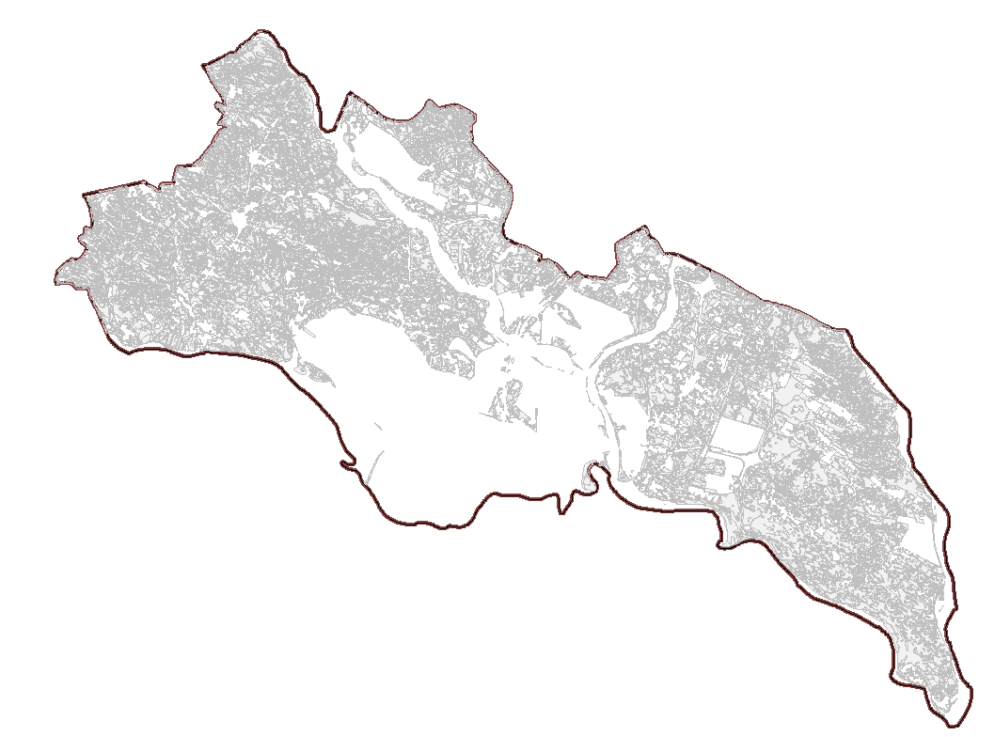
图3.5-1 康巴什区可用于新能源开发土地分布图

（六）发展形势
加快构建清洁低碳、安全高效的能源体系，更好的发挥新能源在能源保供增供方面的作用，助力实现碳达峰、碳中和，是落实党中央国务院重大决策部署的重要举措。康巴什区风光资源丰富，电网调峰资源较好，为区域新能源大规模、高比例、市场化和高质量发展创造良好条件。2021年自治区召开第十一次党代会，从全局和战略的高度，提出了“两个率先”“两个超过”的宏伟目标，明确了广泛拓展新能源场景应用、壮大风光氢储四大产业集群、推动新能源全产业链发展等工作任务，为未来一个时期全区新能源发展明确了努力方向。
目前自治区新能源项目开发形式呈现多元化发展，鄂尔多斯市作为自治区重要能源基地的排头兵开展了各类新能源项目的开发，包含风电光伏外送基地、保障性并网、源网荷储、风光制氢、灵活性改造、园区清洁替代等项目类型，具有种类多、数量大、布局散的特点，为更好的支撑鄂尔多斯市新能源新模式发展、产业协同、高水平建设，推动土地集约高效利用，亟需做好新能源发展顶层设计，总体规划、分步实施，对康巴什区风光资源潜力、布局和有序利用进行系统性摸底和规划，形成资源开发指导性文件，构建完善的新能源高质量发展政策体系。

四、总体布局

（一）布局原则
在城区范围内仅发展分布式新能源。在城市规划区以外，严格遵守各项新能源土地利用政策，充分考虑各项限制性因素影响，紧密结合最新国土三调和空间规划成果进行新能源场址布局。
风电选址原则如下：
1）风能资源：风力发电场选址必须以具有可开发利用的风能资源为前提，本阶段利用中尺度气象数据或实测数据分析规划风力发电场风能资源情况。
2）建设规模：规划风力发电场尽量集中连片，必须具备一定的开发规模。
3）地形地貌：风力发电场址尽可能选择地形开阔区域，对于山地地区尽可能选择迎风坡。
4）工程地质：风力发电场场址应避免可能出现的滑坡、泥石流、洪水等不良地质灾害隐患。
5）接入条件：风力发电场场址尽可能靠近主干电网，最大限度的减少接入成本。
6）交通运输：风力发电场选址应充分调查场区周边的现有交通情况，尽可能选在交通条件相对较好的区域，并考虑后期风机、塔筒运输方便，以及进场道路建设成本等因素。
7）环境保护：规划风力发电场选址时应避开自然保护区、风景区、矿区、洪水易淹没区、军事管辖区等敏感区域。
本阶段根据格林威治中尺度数据及测风塔实测数据对规划区域的风能资源分析，初步选出了具备风电开发条件的场址，在此基础上对部分场址进行现场踏勘，并结合1：50000地形图或地形分析软件，以及各场址的风能资源、地形地貌、地质、电网接入、交通运输等建设条件。考虑风电机组现有技术发展、运行可靠性等，本次规划布置单机容量为6.25兆瓦机组。
光伏电站选址原则为
1）太阳能资源：太阳能电站选址必须以具有可开发利用的太阳能资源为前提，本阶段利用中尺度气象数据分析规划电站的太阳能资源情况。
2）建设规模：规划太阳能电站尽量集中连片，必须具备一定的开发规模。
3）地形地貌：太阳能电站场址优先选择沙地、裸土地等未利用地类进行选址建设，尽量避免使用林地。
4）工程地质：太阳能电站场址应避免可能出现的洪水等不良地质灾害隐患。
5）接入条件：光伏电站场址尽可能靠近用电负荷及主干电网，最大限度的减少接入成本。
6）交通运输：太阳能电站选址应充分调查场区周边的现有交通情况，尽可能选在交通条件相对较好的区域。
7）环境保护：太阳能电站选址时应避开自然保护区、风景区、矿区、洪水易淹没区、军事管辖区等敏感区域。
本阶段根据数据库数据对规划区域的太阳能资源分析，初步选出了具备太阳能资源开发条件的场址，在此基础上对规划场址进行了现场踏勘，并结合1:50000地形图或地形分析软件及光伏电站规划与设计系统软件，以及各场址的太阳能资源、地形地貌、地质、电网接入、交通运输等建设条件。本次规划光伏组件采用固定式安装。

（二）布局成果
根据布局原则，基于康巴什区风电、光伏宏观选址成果，在康巴什区配置431万千瓦风光项目，其中集中式风电80万千瓦，分散式风电3万千瓦，集中式光伏330万千瓦，分布式光伏18万千瓦。近期开发新能源项目100万千瓦，其中集中式风电25万千瓦，分散式风电3万千瓦，集中式光伏65万千瓦，分布式光伏7万千瓦；远期开发风光同场项目共计331万千瓦，其中风电55万千瓦，光伏265万千瓦，开发分布式光伏11万千瓦。
集中式项目规划场区主要位于康巴什区市区东部及西部，推荐场址分布如下图所示。除已批复的京能火电灵活性改造消纳光伏项目14万千瓦外，规划集中式光伏场址1个（1#光伏治沙场区），可开发规模约40万千瓦；规划集中式风电场址1个（1#风电场区），可开发规模约15万千瓦；规划风光同场场址4个（1#至4#风光同场场区），可开发规模约355万千瓦。

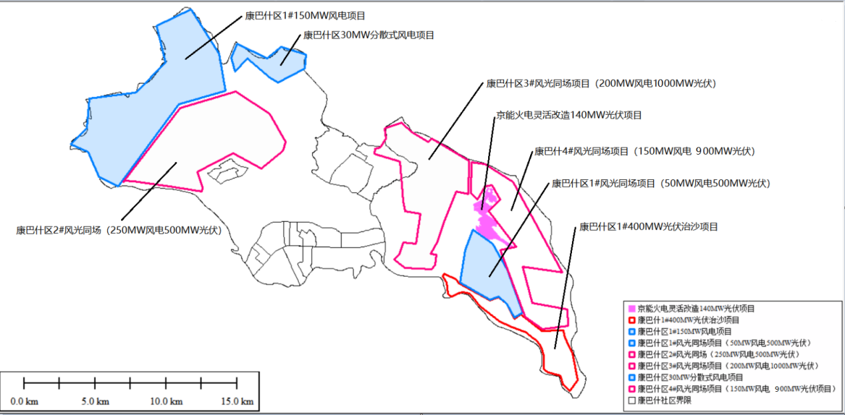
图4.2-1康巴什区规划项目场址示意图

（三）建设时序
优先发展资源条件较好、与相关规划协调、消纳及接入条件落实，政策明确支持的新能源项目。此外，考虑为城市发展留有空间裕度，优先发展距离城镇规划区域较远的新能源场址及存量项目周边连续开发的新能源场址。综合以上因素，康巴什区新能源规划容量及开发时序汇总见表4.3-1。
表4.3-1 康巴什区新能源规划项目开发时序表
分类 | 时序 | 近期开发 |  | 远期开发 |  | 合计  （MW）
分类 | 项目名称 | 风电（MW） | 光伏（MW） | 风电（MW） | 光伏（MW） | 合计  （MW）
集中式 | 康巴什区1#风电项目 | 150 |  |  |  | 150
集中式 | 康巴什区1#光伏治沙项目 |  | 200 |  | 200 | 400
集中式 | 康巴什区1#风光同场项目 | 50 |  |  | 500 | 550
集中式 | 康巴什区2#风光同场项目 |  | 300 | 250 | 200 | 750
集中式 | 康巴什区3#风光同场项目 |  |  | 200 | 1000 | 1200
集中式 | 康巴什区4#风光同场项目 | 50 | 150 | 100 | 750 | 1050
集中式 | 集中式合计 | 250 | 650 | 550 | 2650 | 4100
分散式 | 康巴什3万千瓦分散式风电 | 30 |  |  |  | 30
分散式 | 荣乌高速南向护坡光伏 |  | 10 |  | 10 | 20
分散式 | 荣乌高速与包茂高速枢纽光伏 |  | 3 |  |  | 3
分散式 | 机场高速枢纽光伏 |  | 3 |  |  | 3
分散式 | 荣乌高速与210国道枢纽光伏 |  | 2 |  |  | 2
分散式 | 马王庙服务区两侧光伏 |  | 1 |  |  | 1
分散式 | 210国道边坡光伏 |  | 1 |  |  | 1
分散式 | 康巴什区政府机关、学校、医院屋顶光伏 |  | 50 |  | 100 | 150
分散式 | 分散式合计 | 30 | 70 |  | 110 | 210
本次提出的开发时序是基于当前的政策、环境和接入条件而提出的初步方案，在实际开发建设过程中，可根据城市发展规划、电网建设、消纳场景等方面的实际情况，对项目的开发时序和范围进行动态调整。

五、加大集中式新能源开发力度
康巴什区风能和太阳能等可再生能源资源丰富，具备发展绿色能源的先天资源优势，加快能源和经济结构的转型，通过建设先进的风电、光伏发电基地，促进当地产业与清洁能源基地有机结合，快速扩大康巴什区新能源装机规模。
根据康巴什区资源潜力摸查情况，全区可开发集中式风电装机80万千瓦，集中式光伏装机330万千瓦。近期规划建设集中式风电装机25万千瓦，集中式光伏装机65万千瓦。远期规划以风光同场的模式新增风电装机55万千瓦及光伏装机265万千瓦。

（一）1#风光同场项目场址
康巴什区1#风光同场项目场址位于格德热格社区中部，京能康巴什热电厂东侧约2km处，机场高速枢纽东南，场址内海拔在1280～1360m之间，地势平坦，适宜开发风光同场项目。场内以草地、林地、农田为主，建设条件较好，项目场址内120m高度风速在6.20～6.65m/s之间，风能资源较好，场址规划面积13.05km²，规划近期开发建设5万千瓦风电项目，首年利用小时数（直流侧）为2500h，规划远期开发建设50万千瓦光伏项目，首年利用小时数（直流侧）1689h。
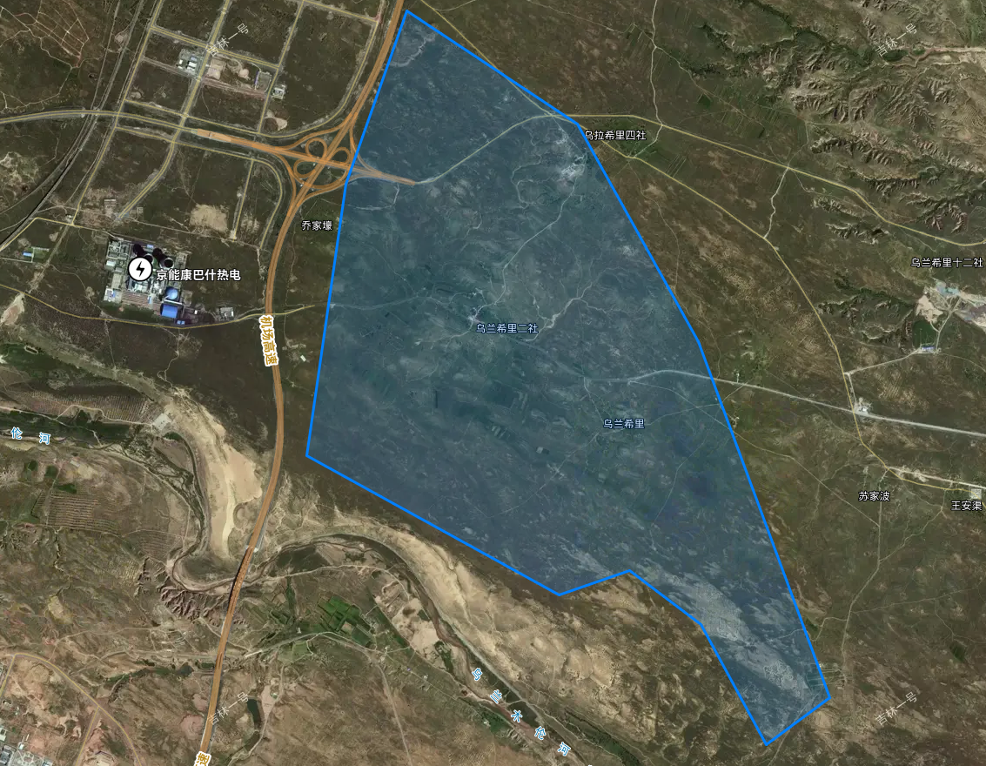
图5.1-1 康巴什区1#风光同场场址示意图

（二）1#风电场场址
康巴什区1#15万千瓦风电场场址位于哈巴格希社区西北部，场区在G210国道以西，场址内海拔在1350～1500m之间，场址区内沟壑褶皱较多，属山地风电场。场内以草地、林地为主，建设条件较好，项目场址内120m高度风速在6.70～8.12m/s之间，风能资源富集，场址规划面积52.0km²，规划容量15万千瓦，利用小时数为2900h，场址中心距规划建设的220kV卓越变直线距离约8.5km。
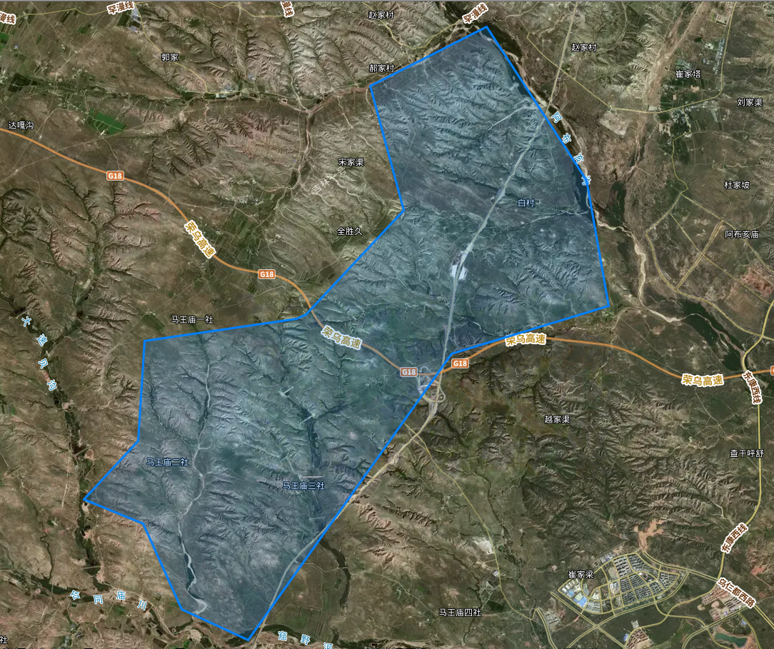
图5.2-1 康巴什区1#风电场场址示意图

（三）1#光伏治沙项目场址
康巴什区东南部存在大量沙地，为遏制沙漠扩张，积极响应国家大力推进以沙漠、戈壁、荒漠地区为重点的大型风电光伏基地建设，本次在康巴什区东南部规划1座光伏电站，以板上发电+板下治沙的生态治理模式开发光伏项目。
康巴什区1#40万千瓦光伏治沙项目场址位于格德热格社区东南部，场区在康巴什热电厂南部1.5km处。康巴什热电厂南侧、机场高速以西区域沙地目前已成为康巴什区沙地文旅娱乐的场所，形成了较好社会效益。考虑到该区域总体面积较小，对康巴什区生态环境及治沙工程影响较小，拟在光伏治沙场址中予以保留。光伏治沙场址集中在机场高速东侧，向东一直延续至康巴什区边界，场址海拔在1230～1320m之间，场址区较为平坦。场内以沙地为主，建设条件较好，项目场址内太阳能总辐射量1654kWh/㎡，太阳能资源很丰富。场址规划面积14.39km²，规划容量40万千瓦，首年利用小时数（直流侧）为1702h，建成后可治理沙地面积3150亩以上。
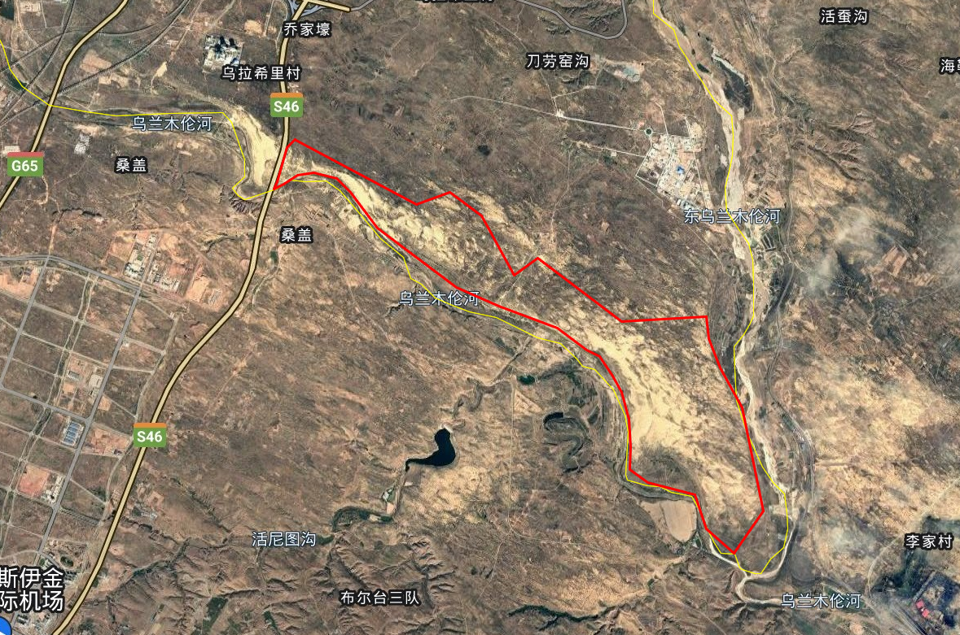
图5.3-1 康巴什区1#光伏治沙项目
通过一系列防沙、固沙措施，沙地的扩张可以得到有效的遏制，在此基础上，利用光伏电池板之间的间隙，穿插种植适宜生长于北方地区且经济价值较高的沙生植物，并在其上进行禽畜养殖，集光、电、草、牧为一体的太阳能复合生态工程。这种治沙模式的创新，对促进清洁能源发展、促进康巴什区的生态、经济、社会的可持续健康发展具有重大意义。

（四）2#、3#、4#风光同场场址
康巴什区2#风光同场项目场址位于康巴什区哈巴格希社区东南部，场区位于荣乌高速以南，交通便利，场址内海拔在1320～1460m之间，场址区东北部主要为山地，南部较为平缓，适宜开发风光同场项目。场内以草地为主，建设条件较好，项目场址内120m高度风速在6.10～7.14m/s之间，风能资源较好，场址规划面积38.9km²，规划风电25万千瓦，利用小时数为2500h，规划光伏50万千瓦，首年利用小时数（直流侧）1695h。
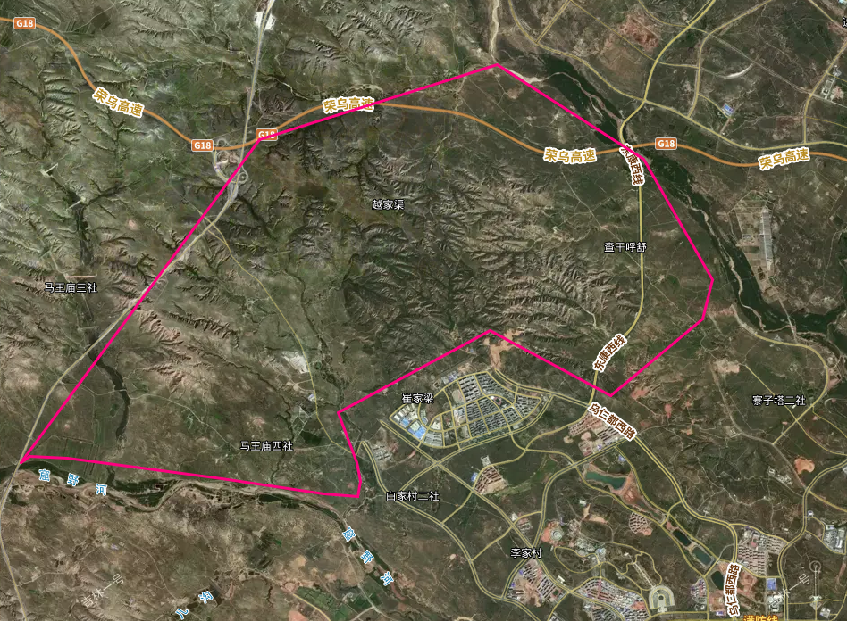
图5.4-1 康巴什区2#风光同场项目场址示意图
康巴什区3#风光同场项目位于格德热格社区西部，万和社区东部，场址北部、中部、南部分别有荣乌高速、东苏高速、东阿高速连接线穿过，交通便利，场址内海拔在1250～1350m之间，场址区总体呈现两侧高中间低的特点，地势总体较为平缓，适宜开发风光同场项目。场内以草地为主，建设条件较好，项目场址内120m高度风速在6.1～7.0m/s之间，风能资源较好，场址规划面积32.2km²，规划风电20万千瓦，利用小时数为2500h，规划光伏100万千瓦，首年利用小时数（直流侧）1682h。
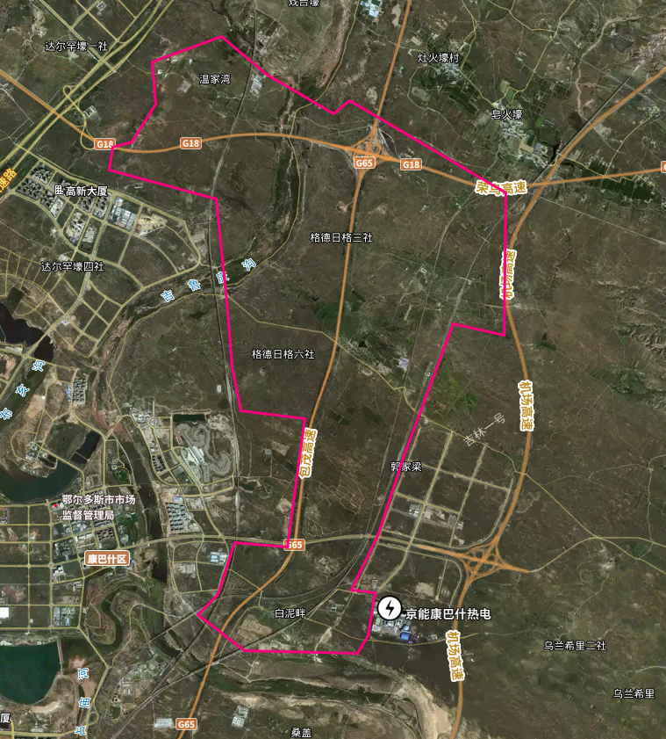
图5.4-2 康巴什区3#风光同场项目场址示意图
康巴什区4#风光同场项目位于格德热格社区东部，场区位于机场高速以东，场区中心有公路自西向东穿过，交通便利，场址内海拔在1270～1390m之间，场址区北部沟壑较多，南部较为平缓，适宜开发风光同场项目。场内以草地为主，建设条件较好，项目场址内120m高度风速在5.6～6.23m/s之间，风能资源较好，场址规划面积26.2km²，规划风电15万千瓦，利用小时数为2200h，规划光伏90万千瓦，首年利用小时数（直流侧）1667h。
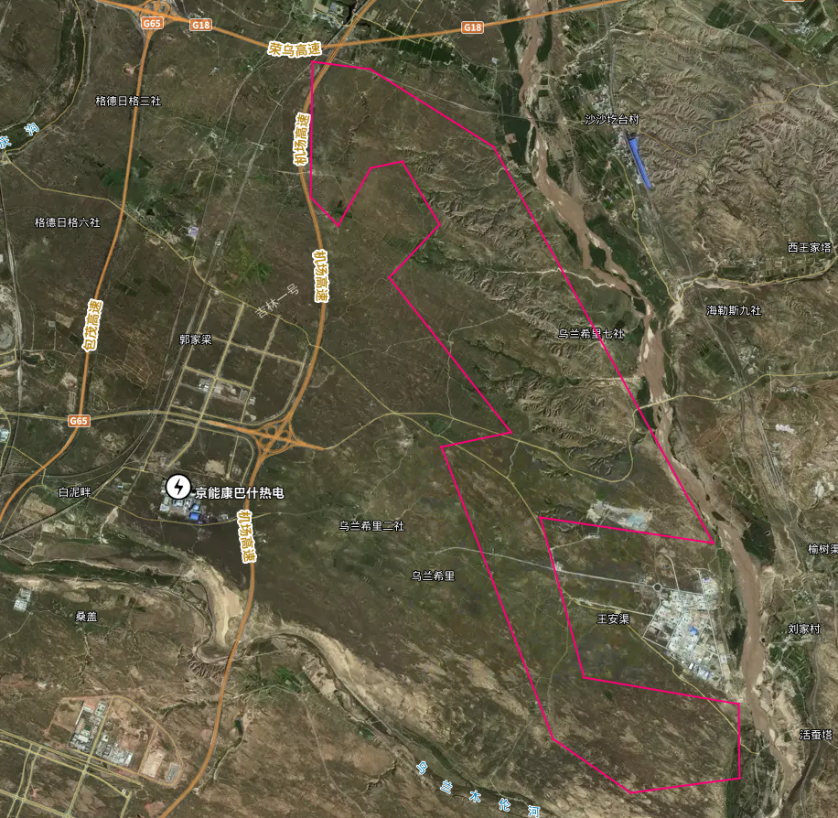
图5.4-3 康巴什区4#风光同场项目场址示意图

六、因地制宜发展分布式新能源

（一）结合城市基础设施建设分布式新能源项目
鼓励在城市路灯照明、城市景观以及通信基站、交通信号灯、污水处理厂、垃圾填埋场等领域推广分布式光伏电源。充分利用康巴什区的高速枢纽、服务区、加油站、高速路护坡等空闲地建设分布式光伏项目。
当前康巴什区内有荣乌高速东西向穿过，长度约20km，南面护坡坡度适宜布置光伏。根据测算，利用荣乌高速南面护坡可布置光伏2万千瓦。此外，利用康巴什区高速枢纽及马王庙服务区等位置可规划建设分散式光伏项目约1万千瓦。
表6.1-1 利用交通基础设施建设分散式光伏项目表
序号 | 项目名称 | 光伏规模（MW）
1 | 荣乌高速南向护坡光伏 | 20
2 | 荣乌高速与包茂高速枢纽光伏 | 3
3 | 机场高速枢纽光伏 | 3
4 | 荣乌高速与210国道枢纽光伏 | 2
5 | 马王庙服务区两侧光伏 | 1
6 | 210国道边坡光伏 | 1
合计 |  | 30
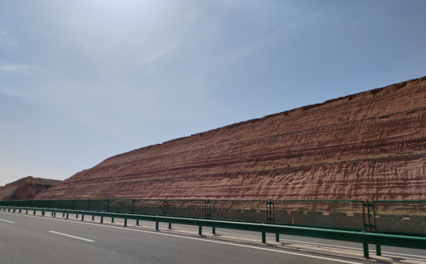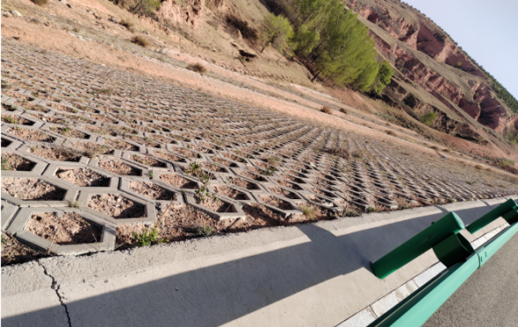
图6.1-1 210国道南北向边坡
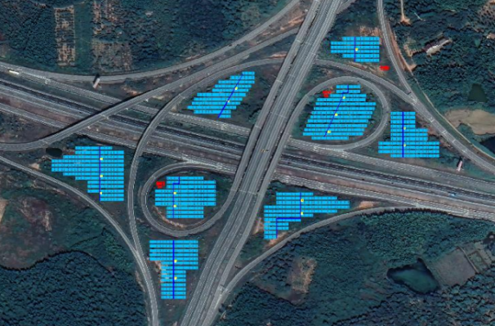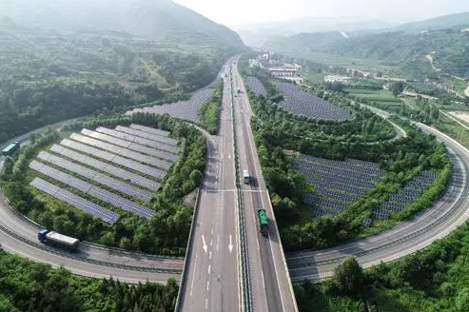
图6.1-2 交通枢纽光伏示意图

（二）积极建设康巴什区整区光伏项目
康巴什区作为鄂尔多斯市的城市形象代表，应发挥示范带头作用，充分利用屋顶资源，大力推动光伏发电应用，在康巴什区城市发展过程中广泛采用光伏建筑一体化建设。
充分利用全区政府、企业、学校、医院等屋顶资源，结合停车场、车棚等开发分布式光伏。项目主要位于中心城区和工业园区内，根据屋顶结构特点，采用“自发自用、余电上网”模式，有序开发建设。
鼓励开发应用一体化程度高的建材型、构件型光伏组件，支持光伏系统与建筑工程同步设计、同步施工、同步验收。结合工商业发展、老旧小区改造等，扩大分布式光伏发电应用。鼓励学校、医院、党政机关、事业单位、居民社区建筑和构筑物、个人家庭自有建筑物等建设分布式光伏发电系统。
鼓励社会各类主体投资建设分布式光伏发电系统，支持专业化能源服务公司与用户合作，以“合同能源管理”模式投资建设和运营分布式光伏发电设施。加快探索建筑屋顶太阳能热水器和光伏发电系统一体化应用。
至2035年，全区各类分布式发电项目装机容量达到15万千瓦。

（三）建设分散式风电项目助力园区绿电消纳
充分发挥紧邻装备制造产业园的区位优势，针对园区新增负荷开发建设全额自发自用分散式风电项目。
康巴什区分散式风电项目位于哈巴格希社区北部，场区位于东康西线以西，交通便利，场址内海拔在1350～1450m之间，场址区东部起伏较大，西部较为平缓，适宜开发分散式风电场项目。场内以草地为主，建设条件较好，项目场址内120m高度风速在6.30～7.20m/s之间，风能资源较好，场址规划面积7.5km²，规划分散式风电3万千瓦，利用小时数为2500h。
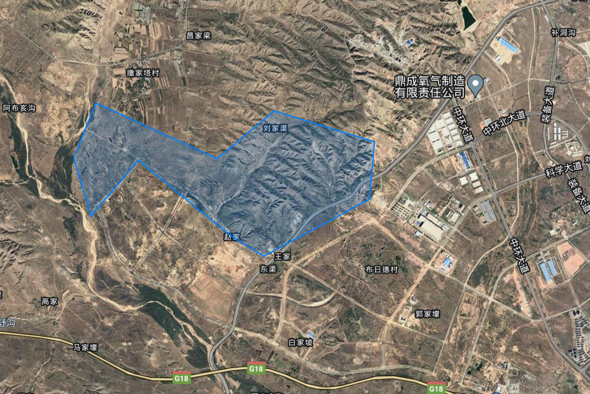
图6.3-1 康巴什区分散式风电项目场址位置示意图

（四）建设新能源主题零碳景观公园
将传统园林景观与新能源相结合，在康巴什区规划建设新能源主题零碳景观公园，结合新能源技术和环保理念，为康巴什区居民创建一个低碳、绿色、可持续的公共休闲空间，同时推广低碳、零碳生活模式，科普新能源知识。
在公园的建筑物、景观构筑物（如户外雨棚、景观路灯等）上安装太阳能光伏板，收集并转换太阳能为电能，用于公园内的照明、充电等服务。此外，太阳能还可以为游乐设施提供能源支持。在公园设置太阳能光伏遮阳伞、太阳能花、树型设计的垂直轴风机等新能源新型发电设备，通过一整套完整的发电系统，实现供电自给自足。设置光伏+生态循环区域，结合康巴什区沙地区域，建设典型光伏治理演示区，集成发电、集水、滴灌、种植于一体的生态循环结构，达成光伏对沙漠治理的科普、示范及推广的作用，打造康巴什区生态旅游新亮点。
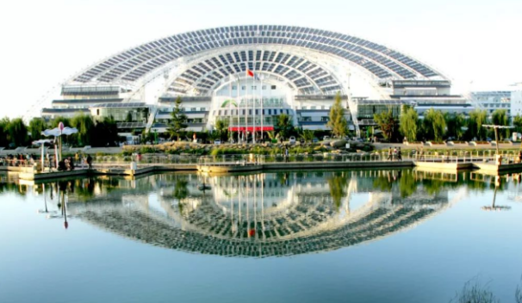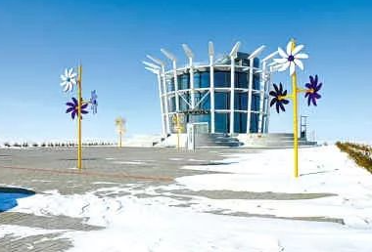
图6.4-1 新能源景观公园示意图

七、积极推动地热能规模化开发

（一）开展地热资源勘查
康巴什区供热面积约为1300万平方米，冬季供暖期长达六个月，目前主要供热热源为京能康巴什热电厂。康巴什区所处的鄂尔多斯盆地是以中低温地热资源为主的稳定克拉通盆地，地温随深度增加而增加，属于热传导型地热资源。鄂尔多斯盆地地热资源具有储集条件较好、储层较多、厚度较大、分布范围广的特点，总体上盆地地热资源开发潜力较大。
目前康巴什区尚未对地热资源开展过系统性的勘查，仅有少量地质勘察资料可供参考评估。为推动地热资源规模化、商业化利用，将适时开展全区地热资源勘查，全面分析区域地热能资源禀赋及分布情况，结合当地实际情况研究浅层地热及中深层地热能开发利用方式。
- 因地制宜开发浅层地热
充分发挥浅层地热能适用范围广、技术成熟的优势，在政府机关、学校、医院、社区等有供暖和制冷需求的场所，鼓励利用浅层地热能供暖、制冷。对既有供冷供热建筑进行能源绿色、低碳升级改造，以浅层地热能替代传统高碳排燃气能源。
探索“热泵+绿电+储能”清洁供暖模式，建立多种能源间的耦合联动，利用太阳能、空气能、城市中水、绿色电力等作为补充热源，探索利用地下土壤、地下含水层、大型储热装置等建设跨季节蓄热系统，平衡浅层地热能季节性利用不均衡问题。
- 推进中深层地热能开发利用
鼓励中深层地热供暖与市政供暖相结合。在做好资源评估、严格保护地下水基础上，建设“同层等量回灌、取热不耗水”示范工程，坚持环保、安全的开采地热资源。通过建设示范项目，在热井钻探、地下水提取、热能转换及智能化监控等方面，形成可复制、可推广的技术模式，以点带面促进推广应用。
重点选取较为偏远、供热能力紧张、供热机组需限期关停的区域，在新建社区、酒店等因地制宜设置能源站，利用打井取地下水进行换热。地下热水温度在40℃左右，可直接进入小区地暖系统或经热泵提温后进入小区采暖系统。以成井工艺、井下高效换热等关键技术创新和成果转化为基础，加快地热能商业化开发利用进程。
- 做好与相关规划的衔接
统筹做好地热供暖与国土空间规划、城市规划等相关规划的衔接，提高热力管网对可再生能源应用的兼容性，推动地热能集中供暖纳入城市供热管网，分类推进地热能开发利用，逐步替代燃煤供暖，力争到2027年实现可再生能源非电利用达到3万吨标准煤。

八、可再生能源消纳利用方案

（一）推动工业园区存量负荷绿电替代
充分调查挖掘康巴什区工业园区及周边高新技术产业园区、蒙苏经济开发区等工业园区用能需求，建立详细的用电、用热、用冷分类需求数据库。根据企业的生产工艺、设备特点以及能源管理水平，评估各企业的负荷响应能力，明确其参与绿电替代的潜力和可行性。
在靠近工业园区的规划场址发展用于园区绿电替代的新能源项目，通过园区用电负荷促进新能源消纳利用。在阿布亥沟东侧，靠近装备产业园区丘陵地带具备建设30兆瓦分散式风电条件。荣乌高速以北，210国道以西丘陵区域风资源较好，具备建设70兆瓦风电作为园区绿电替代项目的条件。210国道以东至那林沟周边区域，可建设400兆瓦光伏作为零碳园区配套新能源项目。

（二）发展高比例新能源绿色智慧配电网
目前我国城市核心区的新能源消费占比普遍较低，城市内负荷侧调节机制尚不完善，负荷侧调节能力尚未得到充分利用，为实现双碳目标和建设新型电力系统，亟须在城市发展高比例新能源的绿色智慧配电网。
康巴什区作为全国首个以城市景观为载体获评的国家AAAA级旅游景区，正在建设美丽内蒙古先行区和美丽暖城示范区，这是对深入贯彻落实习近平总书记对内蒙古重要指示精神的重要任务。康巴什区电力消费总量相对较小，城区周边新能源建设条件良好，配电网等基础设施完善，具备发展高比例新能源绿色智慧配电网的良好条件。
康巴什区作为鄂尔多斯市发展新型电力系统试点中重要的城市载体，应加大新能源电力绿色替代，建设新能源自平衡微电网，打造绿电楼宇、绿电社区和绿电园区样板。加大电动汽车推广力度和互动式充电桩建设，促进车网双向互动，通过发展绿色交通提高新能源消纳能力和电网灵活调节能力。聚合康巴什区内分布式新能源、充电设施、电锅炉、储能等，建设场站层虚拟电厂，共同接入城区虚拟电厂控制平台，优化用电负荷特性，提高城区配电网柔性，实现与蒙西电网间的灵活互动。加快提高绿电消费占康巴什区用电量的比例，力争将康巴什区打造为全国首个零碳用电示范区。

（三）推动新能源制氢耦合发展
以氢能为纽带，衔接风能、太阳能、储能协同管理，在供应和消费两端实现能源绿色转型，构建“多能互补、源网荷协同”的一体化区域能源网络。利用氢能的优点提高能源供需协调能力，推动能源清洁生产和就近消纳，实现多能协同供应和综合梯级利用，减少弃风、弃光电量，取得最佳能源利用效率和效益。
结合鄂尔多斯市国家燃料电池汽车示范城市的定位，利用清洁能源电力电解水制氢，符合国家提倡的绿色发电、绿色氢能，也在一定程度上可以解决清洁能源发电消纳、并网难的问题。
统筹规划康巴什区及周边区市用氢需求量，以康巴什区新能源风光制氢为基础，发展绿氢产业，推广绿氢在康巴什区各领域的应用，促进新能源本地消纳。
有序推进氢燃料汽车替换。以公共交通领域的应用为突破口，带动氢燃料汽车市场发展。制定康巴什区氢燃料电池公交车、客车应用示范计划，逐年分批次替换燃油车为氢燃料电池车。加快城市公交、公务、出租等公共领域燃油车辆的淘汰速度，推动各级政府及公共机构加大燃料电池汽车采购数量。加快清洁能源在交通运输领域的推广和使用，大力推广新能源汽车，完善加气、加氢设施，逐步提高清洁能源和新能源运输车辆在城市公交和出租车领域的应用比例。全面实施国Ⅵ汽车、国Ⅳ非道路机械排放标准，全面淘汰国Ⅲ及以下营运柴油货车。到2025年，全区新增和更新新能源公交车比例达到100%。
鼓励成立氢燃料电池运输车辆综合服务平台，积极探索融资租赁等商业运营模式，形成良好的示范推广效应。
推进工业领域绿氢使用率，探索天然气掺氢、火电掺氨、氢能热电联产技术，减少二氧化碳排放量。鼓励企业开展节能减排措施，积极推广绿色氢能作为高效、节能、环保的新技术、新工艺。

（四）配套建设多种新型储能
新能源出力具有随机性、波动性特征，传统运行模式无法为系统提供充足的顶峰容量。可以通过配置一定规模的储能来提供顶峰容量，同时减少弃电。储能规模配置具有边际效应递减的特点，且储能成本现阶段需要与电源一并疏导，因此需要研究合理的储能配置规模。
随着储能方案的技术水平更为成熟和经济水平更为合理，在新能源项目中配套储能系统已经成为较为广泛的选择。储能系统能够缓解风电、光伏发电项目在电网端的不稳定性，同时也是增加风电、光伏发电项目二次调频辅助服务能力的新模式探索。
增加一定比例的储能系统，能够缓解电网的调峰压力，减少新能源电源的弃风和弃光电量，利用储能的充放电特性，能够提高新能源电源的利用效率和经济效益。加入储能系统后，新能源电源具有更为友好的并网特性，能够输出更高质量的电力能源，拥有更高精度的输出预测水平，实现更高效的资源利用。
目前市场上商业成熟度较高的电池类型主要有磷酸铁锂电池、液流电池及铅炭电池等。综合考虑磷酸铁锂电池的安全性、经济性等因素，建议选用该类电池。
从初始投资成本来看，磷酸铁锂电池有较强的竞争力，钠硫电池和全钒液流电池未形成产业化，供应渠道受限，较昂贵。从运营和维护成本来看，钠硫需要持续供热，全钒液流电池需要泵进行流体控制，增加了运营成本，而磷酸铁锂电池几乎不需要维护。根据国内外储能电站应用现状和电池特点，建议磷酸铁锂电池作为首选技术路线。
除电化学储能外，还可适当配套压缩空气储能、熔盐储能、飞轮储能等新型储能设备，综合不同储能技术在储能时长、储能特性等方面的优势协助电网调峰调频。

（五）扩大可再生能源非电直接利用规模
开展全区地热资源调查工作，统筹做好地热能供暖与国土空间规划、城市规划等的衔接，开展规模化地热能供暖行动。提高热力管网对可再生能源应用的兼容性，推动地热能集中供暖纳入城市供热管网，逐步替代燃煤供暖，分类推进地热能开发利用。
有序推进中深层地热能开发利用。在

（六）发展综合能源智慧管控系统
随着新能源规模越来越大，消纳要求越来越高，规划建设、并网服务、技术支撑、市场交易等方面的矛盾与不足也愈发突显。在系统层面，应推进源端基地及终端消费综合能源系统规划建设，一方面，加速源端与负荷中心互联、各级能源网互济，为广域时空的可再生能源接入与优化配置提供支撑；另一方面，在终端推动分布式能源、储能的发展应用，提供安全、智能、清洁的综合能源服务，提升可再生能源占比。
在康巴什区建设综合能源智慧管控平台，基于物联网、大数据、云计算等先进的信息化技术，融合生产运营管理先进控制模式，区域共享集中运检管理模式，线上、线下联动，建立基于大数据的具备远程监控诊断、功率分析与预测、资产及备件管理功能的智能运营平台，实现电场资产运营管理的数字化、可视化、透明化和标准化。
推进“平台+生态”建设，依托云平台建设打造电力供需预测、消纳能力计算、新能源大数据分析等子功能模块，为可再生能源设备与厂商管理、规划建设、运行管理等业务环节提供辅助决策支撑。建设新能源数字经济平台，通过新一代信息技术与新能源业务深度融合，解决新能源高质量发展在并网服务、运行消纳、补贴管理、信息咨询等方面存在的难点和痛点问题，打造新能源生态圈。建立碳排放统一管理平台，实现对园区碳排放情况进行透明化、统一化、动态管理，对比康巴什区碳排放总量及碳抵消总量，合理将碳中和指标分解到年，助力康巴什区实现2027年建设低碳城市、2035年建设零碳城市的发展目标。

九、电网接入方案

（一）电网发展规划
目前，康巴什地区用电负荷由220kV康巴什变电站、220kV装备变电站供电，全区110kV变电站共9座，分别为青春山变电站、景观河变电站、红海子变电站、商混变电站、惠民变电站、寨子塔变电站、北区变电站、杨五壕变电站、幸福变电站。
根据电网规划，2024年建成220kV卓越变，主变容量2×240MVA，电压等级为220/110/10kV。拟将布日都～掌岗图双回220kV线路开断接入卓越变。卓越变建成后其供电区域将覆盖康巴什北部地区，同时为进一步优化地区110kV供电网络，提高负荷供电质量，考虑将目前由康巴什变、装备变接带的寨子塔变、惠民变、幸福变以及北区变、红海子变、天隆变的串联供电网络形式优化为通过新建5回110kV线路，形成卓越变至北区变、红海子变、惠民变、寨子塔变、幸福变供电网络结构，结合由掌岗图变新建2回110kV线路，形成掌岗图变至天隆变、红海子变供电网络结构，打造康巴什B类供电区域可靠的单链式结构，进一步提高康巴什城区可靠性。

（二）可接入变电站分析
（1）康巴什变电站
位于伊金霍洛旗，紧邻康巴什区南部。规划3×180MVA主变，已全部建成投产，最大负荷约30万千瓦。220kV规划出线12回，站内设备已全部建成，现有出线8回，分别至布日都2回、康巴什热电2回、康铁牵引站2回，分别至乌兰木兰站、白音提布光伏电站各1回，尚有4个220kV备用出线间隔位置。
（2）卓越变电站
位于康巴什区北部。变电站为规划变电站，规划3×240MVA主变，一期建设2台主变，投运后预计最大负荷约15万千瓦。220kV规划出线8回，一期出线4回，分别至布日都、掌岗图各2回，尚有4个220kV备用出线间隔位置。110kV规划出线16回，一期建设8个出线间隔。
（3）布日都变电站
位于东胜区境内，紧邻康巴什区北缘。规划3×750MVA主变，已全部建成投产。500kV侧采用一个半断路器接线，规划出线11回，现有出线9回，分别至乌海、响沙湾、甘迪尔、蒙泰热电二期各2回，至杭锦煤矸石电厂1回，尚有2个500kV备用出线间隔位置。220kV规划出线16回，现有出线16回，站址周边空间受限，220kV侧不具备扩建条件。
（4）装备变电站
位于高新技术产业园装备产业园区内，紧邻康巴什区北缘。规划3×180MVA主变，已建成投产2×180MVA主变，最大负荷约18万千瓦。220kV规划出线6回，现有出线2回，2回均至布日都变，尚有4个220kV备用出线间隔位置。

（三）接入系统方案
（1）康巴什区1#风光同场（近期5万千瓦风电）
该场址位于京能康巴什热电厂东侧2km处，近期拟建设康巴什热电厂厂用电替代风电项目，装机容量5万千瓦，规划建设一座35kV开关站，以35kV电压等级送至电厂后降压至6kV接入厂用电母线。接入系统方案示意图如下：
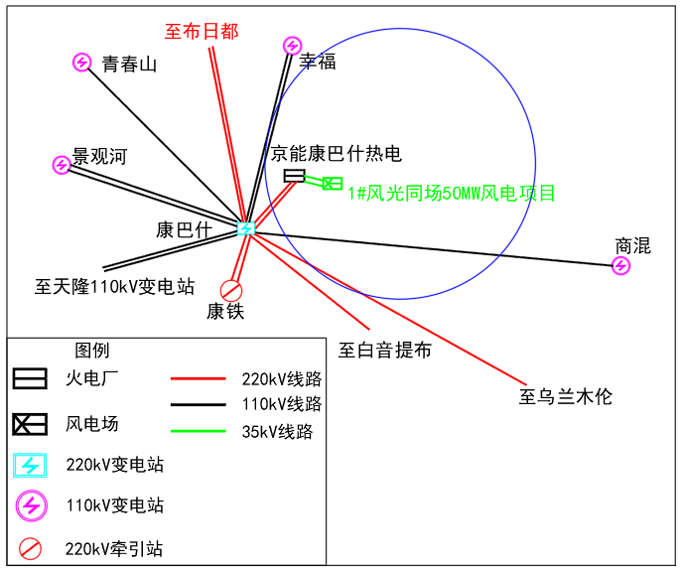
图9.3-1 接入系统方案示意图
（2）康巴什区1#风电场区
1#风电场区位于康巴什区西部，哈巴格希社区范围内，规划装机容量15万千瓦，场址附近规划新建1座110kV升压站，
结合项目周边电网情况可考虑如下两个接入系统方案：
方案一：以1回110kV线路接至220kV卓越变电站，新建线路长度约10km，采用1×400mm²截面导线。
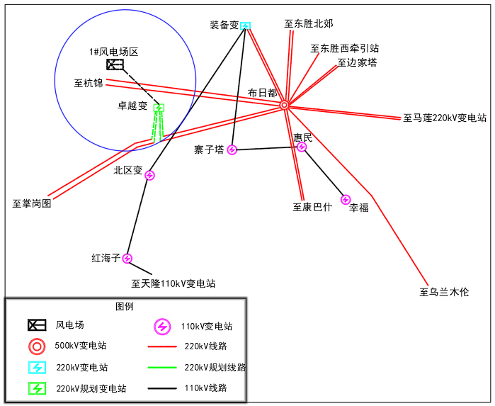
图9.3-2 接入系统示意图（方案一）
方案二：以1回110kV线路接至220kV装备变电站，新建线路长度约12km，采用1×400mm²截面导线。
若项目采用分期建设，可按远期规划将并网工程一次建成，后续扩建工程仅需接入一期工程建设的升压站，利用已建成的并网工程接入系统即可。
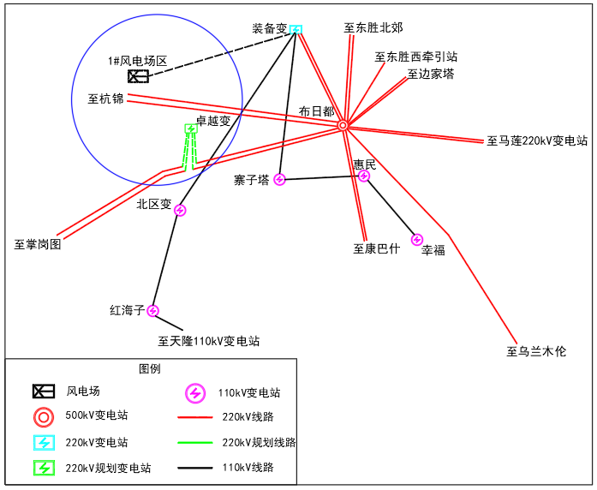
图9.3-3 接入系统示意图（方案二）
（3）1#光伏项目光伏治沙场区
1#光伏治沙场区位于康巴什区东南部，格德热格社区范围内，规划装机容量40万千瓦，场址附近规划新建1座220kV升压站，可考虑如下接入系统方案：
以1回220kV线路接至220kV边家塔变电站，新建线路长度约21km，采用2×400mm²截面导线。
若项目采用分期建设，可按远期规划将并网工程一次建成，后续扩建工程仅需接入一期工程建设的升压站，利用已建成的并网工程接入系统即可。
4333333 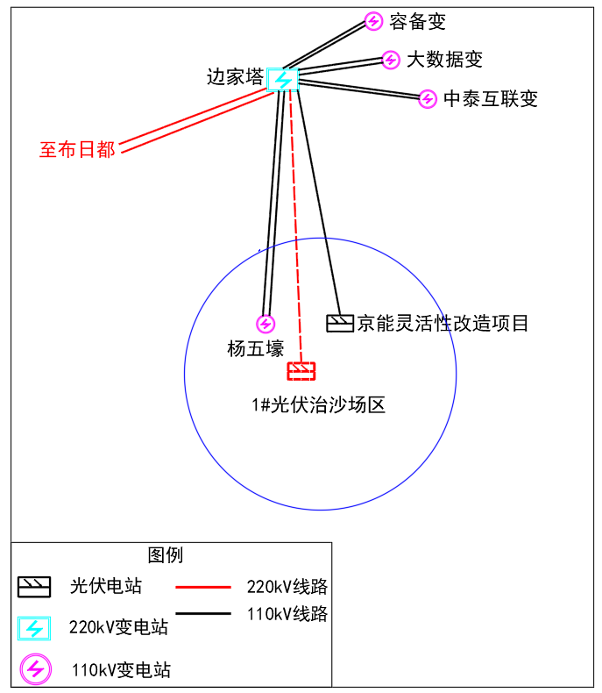
图9.3-4 接入系统方案示意图
（4）2#风光同场场区
康巴什区2#风光同场场址位于康巴什区西南部，哈巴格希社区范围内，规划总装机容量75万千瓦，其中风电装机容量25万千瓦，光伏装机容量50万千瓦。
结合周边电网规划，考虑接入系统方案如下：
本项目新建一座220kV升压站，以1回220kV架空线路接至220kV卓越变电站，新建线路长度约7.5km，采用2×630mm²截面导线。
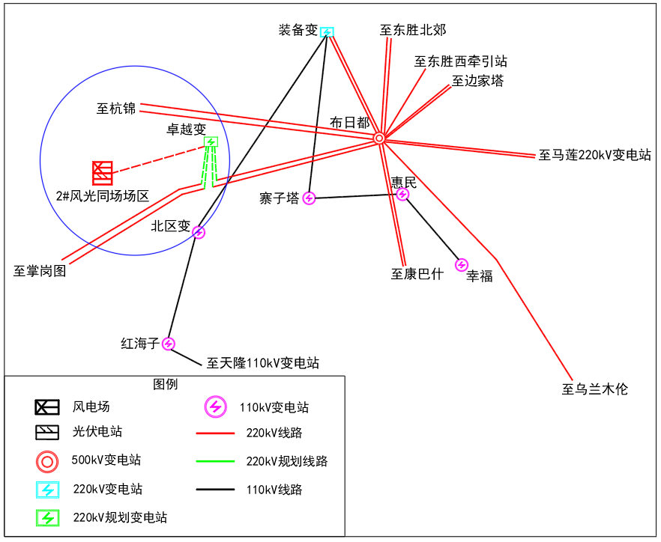
图9.3-6 接入系统方案示意图
若项目采用分期建设，可按远期规划将并网工程一次建成，后续扩建工程仅需接入一期工程建设的升压站，利用已建成的并网工程接入系统即可。
（5）1#风光同场（远期50万千瓦光伏）、3#、4#风光同场场区
三个项目装机总容量275万千瓦，光伏项目装机容量240万千瓦，风电项目装机容量35万千瓦，均位于格德热格社区范围内，其中：
康巴什区1#风光同场场址位于康巴什区格德热格社区中部，远期规划光伏装机容量50万千瓦；
康巴什区3#风光同场场址位于康巴什区格德热格社区西部，万和社区以东，规划装机容量120万千瓦，其中风电装机容量20万千瓦，光伏装机容量100万千瓦；
康巴什区4#风光同场场址位于康巴什区格德热格社区东部，规划装机容量105万千瓦，其中风电装机容量15万千瓦，光伏装机容量90万千瓦。
考虑到以上3个新能源项目装机容量较大以及康巴什区现有负荷消纳能力不足等因素，计划将3个项目打捆送至鄂尔多斯500kV主网消纳，考虑接入系统方案如下：
格德热格社区北侧新建一座500kV汇集站，3个项目经各自升压站升压至220kV后接至500kV汇集站，经站内主变升压至500kV，以1回500kV架空线路接至500kV布日都站，新建线路长度约15km，采用4×630mm²截面导线。
1#风光同场场址新建一座220kV升压站，远期50万千瓦光伏项目所发电力经升压站升压后以1回220kV架空线路接至500kV汇集站，新建线路长度约7.5km，采用2×400mm²截面导线。
3#风光同场场区新建一座220kV升压站，以1回220kV架空线路接至500kV汇集站，新建线路长度约5km，采用4×500mm²截面导线。
4#风光同场场区新建一座220kV升压站，以1回220kV电缆线路接至500kV汇集站，新建线路长度约0.5km，采用1×2500mm²截面铜芯电缆。
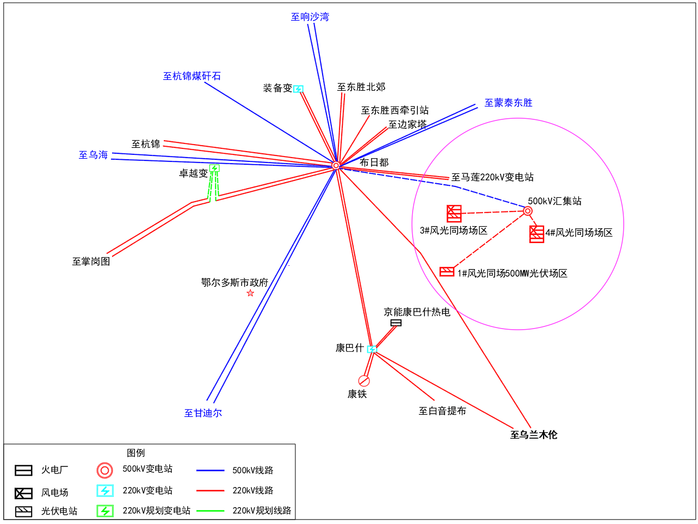
图9.3-7 接入系统方案示意图
若项目采用分期建设，可按远期规划将并网工程一次建成，后续扩建工程仅需接入一期工程建设的升压站，利用已建成的并网工程接入系统即可。若周边规划项目建设规模不及预期，也可采用220kV电压等级进行汇流，接入周边布日都变电站或边家塔变电站。
（6）康巴什区分布式光伏、分散式风电项目
按照就近接入，就地消纳的原则，在符合项目建设要求的区块开发建设分布式光伏及分散式风电项目。
高速护坡、枢纽分布式光伏项目优先汇集至附近道路服务区、加油站等，通过配套建设充换电及储能装置，形成光储充一体化项目。
康巴什区分散式风电场址位于康巴什区哈巴格希社区北部，北侧紧邻装备制造产业园，装机容量3万千瓦。规划建设一座35kV开关站，以35kV电压等级接入产业园区新增用电负荷变电站。

十、保障措施

（一）加强组织领导
成立康巴什区新能源发展领导小组，全面负责康巴什区新能源开发进程的统筹协调和整体推进，为新能源发展提供坚强组织保证。强化全区新能源规划的指导作用，相关部门要强化主体责任，将规划方案与本地区能源发展规划及相关专项规划相衔接，将规划方案充分细化并落实到位，实现同向引领、协调推进。坚持上下联动，部门联动，形成合力，助力全市新能源高质量发展。

（二）优化土地配置
充分发挥土地利用总体规划的统筹管控作用，新能源项目用地必须符合土地利用总体规划，严格保护耕地，优先利用沙地、空闲地、荒山荒坡等土地开发新能源项目。
统筹考虑生态环保、林业、土地等方面影响，做好新能源开发与相关规划的衔接。对规划建设的新能源项目，在建设用地指标方面给予重点支持。同时加大节约集约用地力度，严格执行建设用地标准，积极发展板下经济，促进土地利用模式和经济发展方式转变。

（三）加强金融财政支持
健全完善投融资机制，拓宽投融资渠道，充分发挥政府财政资金作用，对重点示范性项目提供一定的财政支持，带动企业与社会投资，不断扩大投资规模。整合现有政策渠道，完善清洁能源资金支持制度，加大对清洁能源发展的支持力度。继续安排财政预算内投资，支持电网改造升级、供储电设备建设、清洁能源自主创新、清洁能源战略性新兴产业、节能减排等领域发展，研究建立健全可再生能源投入长效机制。创新适应可再生能源产业的融资方式和金融服务模式，建立和完善可再生能源产业链企业信用担保体系，提高中小企业融资能力，扩大融资规模，采取多种手段保障资金需求。

（四）统筹源网建设
重视新能源开发与电网规划相衔接，统筹电网发展规划、电力送出通道与新能源布局相适应。结合不同工程特点和建设周期，衔接好网源建设进度，保障风电、光伏发电等电源项目和配套送出工程同步规划、同步核准、同步建设、同步投运，做到电源与电网协同发展。加强政府与电网企业之间的协调沟通，形成政府引导、市场调节、企业参与的高效联动机制。

十一、环境影响评价

（一）环境影响分析
可再生能源开发利用可替代大量化石能源消耗、减少温室气体和污染物排放、显著增加新的就业岗位，对环境和社会发展起到重要且积极作用。风电、太阳能发电在能源生产过程中不排放污染物和温室气体，可显著减少各类化石能源消耗，同时降低煤炭开采的生态破坏和燃煤发电的水资源消耗。
可再生能源规模开发项目应根据有关法规要求，做好区域资源环境承载能力分析和生态环境影响预测评估，分析项目建设的环境影响，提出预防或减轻不良环境影响的政策、管理、技术措施，进一步促进可再生能源开发利用与生态环境保护协调发展。
至2027年，全区每年可再生能源发电量达到21亿千瓦时，每年可减少二氧化碳排放量约181万吨，减少二氧化硫排放量约357吨，减少氮氧化物排放约399吨。
至2035年，若规划项目全部建成，全区每年可再生能源发电量达到约80亿千瓦时，每年可减少二氧化碳排放量约688万吨，减少二氧化硫排放量约1360吨，减少氮氧化物排放约41520吨。
此外，每年还可减少大量的灰渣及烟尘排放，节约用水，并减少相应的废水排放，节能减排效益显著。

（二）环境保护措施
加强项目开发设计环节环保措施。项目开发严格按照《中华人民共和国环境影响评价法》相关规定开展环境影响评价，尤其是对城市气候、生态环境等方面的影响进行针对性的评估分析。在项目设计过程中，优化技术方案，尽可能减少地表植被破坏，节省土地资源。积极采用低损耗设备材料，结合远景发展合理选择变压器及送出线路容量，避免重复建设。
加强项目建设运维环节环保措施。强化施工期规范管理，加强污水、生活垃圾、固体废物等集中处理处置设施和收运体系建设，落实环境影响评价中提出的各项环保措施。强化运行期环保监测，加快环境监测、监控体系设应急处置能力建设，确保项目周边电磁环境、声环境、水环境等指标满足国家标准要求。
本规划的实施对康巴什区的环境影响合理可控，可以促进康巴什区能源转型，实现城市与环境协调发展。

